Recientemente la “Universidad de las Américas”, ha solicitado nuestros servicios para diseñar un esquema de direccionamiento con máscaras de longitud variable que cumpla con los requerimientos de su red. La dirección de red asignada es: **175.40.192.0 / 18** (dirección / máscara).

La topología de la “Universidad de las Américas” y sus necesidades de conectividad están representadas en la siguiente gráfica:

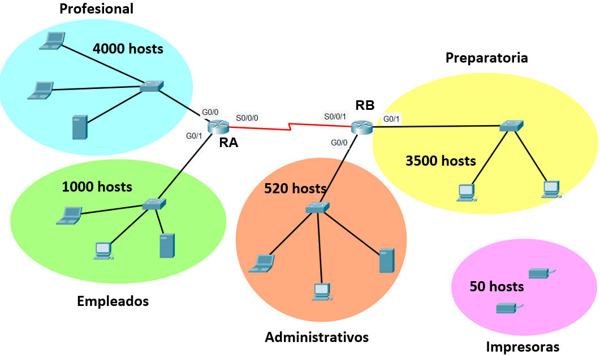

1. Utilice la información de la gráfica y diseñe en la tabla el esquema de direccionamiento con máscaras de longitud variable (VLSM). **NOTA:**Las IPs de los host ya incluyen la dirección IP para las interfaces Gigabit Ethernet de los ruteadores.

|  |  |  |  |  |  |  |
| --- | --- | --- | --- | --- | --- | --- |
| **Descripción subred** | **# Hosts requeridos** | **Bits de host** | **Prefijo de red** | **Máscara de subred (notación decimal)** | **Orden** | **Subred** |
| **RA - RB** | **2** | [A] | [B] | [C] | [D] | [E] |
| **Profesional** | **4000** | [F] | [G] | [H] | [I] | [J] |
| **Administrativos** | **520** | [L] | [M] | [N] | [O] | [P] |
| **Impresoras** | **50** | [R] | [S] | [T] | [U] | [V] |
| **Empleados** | **1000** | [W] | [X] | [Y] | [Z] | [a] |
| **Preparatoria** | **3500** | [c] | [d] | [e] | [f] | [g] |

2. Realice el diseño de la red y asigne direcciones IP a las interfaces de los routers. Escribe en la siguiente tabla: la IP que será utilizada en cada interface al igual que la máscara de subred, exclusivamente en notación punto decimal.

* Las interfaces **Giga Ethernet** utilizan la **última dirección IP válida** de la subred.
* La interface**s0/0/0** utilizan la **primera dirección IP válida** de la subred.

|  |  |  |  |
| --- | --- | --- | --- |
| **Router** | **Interface** | **Dirección IP** | **Máscara de subred** |
| **RA** | **G0/0** | [h] | [i] |
|  | **G0/1** | [j] | [k] |
|  | **S0/0/0** | [l] | [m] |
| **RB** | **G0/0** | [n] | [o] |
|  | **G0/1** | [p] | [q] |
|  | **S0/0/1** | [r] | [s] |